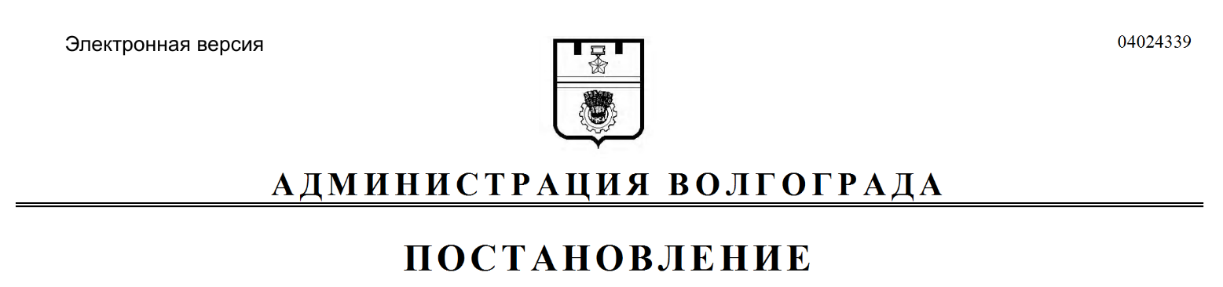
от 02.07.2019 № 728

О признании утратившими силу муниципальных правовых актов Волгограда

Руководствуясь статьями 7, 39 Устава города-героя Волгограда, администрация Волгограда
ПОСТАНОВЛЯЕТ:
1. Признать утратившими силу постановления администрации Волгограда:
1.1. От 18 сентября 2012 г. № 2732 «Об организации сбора отработанных ртутьсодержащих ламп на территории Волгограда».
1.2. От 18 декабря 2012 г. № 3458 «О внесении изменений
в постановление администрации Волгограда от 18 сентября 2012 г. № 2732
«Об организации сбора отработанных ртутьсодержащих ламп на территории Волгограда».
2. Настоящее постановление вступает в силу со дня его официального опубликования.

Глава Волгограда В.В.Лихачев

